Meilės al. 14, PalangOJE, lauko žaidimų įrenginių PIRKIMO TECHNINĖ SPECIFIKACIJA

Reikalavimas | Tiekėjo pastabos/siūlymai
1. Prekės turi būti skirtos naudotis lauko sąlygomis, atsparios intensyviam naudojimui, UV spinduliams, lietaus, šalčio, ledo ir kitiems atmosferos poveikiams.
2. Prekės turi būti sertifikuotos, atitikti standartą EN 1176 (tiekėjas turi pateikti tai patvirtinantį sertifikatą dėl kiekvienos prekės su pasiūlymu).
3. Prekėms nustatomas tiekėjo pasiūlytas arba Prekių gamintojo taikomas garantinis terminas, tačiau bet kokiu atveju ne trumpesnis kaip 10 metų.
4. Prekių pristatymo ir sumontavimo terminas – 3 (trys) mėnesiai nuo sutarties įsigaliojimo dienos.
5. Prekės turi būti sumontuotos, pritvirtinant jas prie pagrindo, pritaikant reikalingas montavimo medžiagas ar įrenginius pirkėjo nurodytose vietose, užtikrinant, kad laikui bėgant Prekės neišsibalansuotų, stabiliai stovėtų ant pagrindo, būtų išvengta bet kokio pobūdžio grėsmės jomis besinaudojančių žmonių saugumui. Tiekėjas įsipareigoja sutvarkyti aplinką po Prekių sumontavimo. Į Prekių kainą turi būti įskaičiuotos visos Prekių montavimui būtinos medžiagos ir (ar) įrenginiai.
6. Siūlomos Prekės turi būti ne prastesnių parametrų nei nurodyta lentelėse žemiau (siūlomos Prekės gali būti geresnių parametrų nei nurodyta). Tiekėjas kartu su pasiūlymu turi pateikti gamintojo Prekių specifikacijas (pdf. formatu).

ŽAIDIMŲ KOMPLEKSAS
Ei. nr. | Parametras | Reikalavimas | Tiekėjo pastabos/siūlymai
1. | Kompleksą sudaro ne mažiau nei: | - 1 didelis bokštas;  - 1 uždara spiralinė nerūdijančio plieno čiuožykla ne žemesniame nei 570 cm aukštyje (+/- 100 mm);  - 2 (ir daugiau) atviros čiuožyklos iš nerūdijančio plieno;  - Nuo 20 iki 40 vnt. kvadratinės/trikampės platformos;  - užlipimo vamzdis su pakopomis;  - kopėtėlės iš lynų;  - užlipimo lynai su plastikiniais „karoliukais“;  - vertikali laipiojimo sienelė iš lynų ;  - vertikalios metalinės kopėtėles;  - laipiojimo sienelė su laipiojimo akmenukais;  - laipiojimo sienelės su ertmėmis;  - sėdynė iš lynų;  - įmontuoti uždari apsauginiai balkonai su langeliais, kad būtų galima matyti po jais esančia erdvę;  - balkonas (-ai) su dekoracijomis;  - čiuožyklos iš dviejų nerūdijančio plieno vamzdžių;  - manipuliaciniai žaidimai (muzikiniai būgnai, foto sienelės, labirintai ir kiti);  - po žaidimų įrenginiu turi būti įrengta liejama guminė danga su pagrindo paruošimu. Dangos plotas po įrenginiu turi būti iki 94 m² (galima paklaida ±5 m²). Dangos storis turi būti parenkamas pagal kritimo aukštį. Dangos spalvos – RAL1001 ir RAL7035 arba panašios. Tikslios dangos spalvos ir dizainas derinami su Užsakovu. Pagrindo po liejama danga sluoksniai: šalčiui atsparus sluoksnis (smėlis) 20–30 cm, skaldos sluoksnis 12–15 cm (frakcija 0–56), akmens atsijos ne mažiau 2 cm (frakcija 0–2 mm). Danga turi būti įrėminta plastikiniais borteliais.
2. | Komplekso matmenys | Ne mažesni nei: 10,00×8,00×9,00 m (ilgis, plotis, aukštis) (+/- 100 mm).
3. | Saugos zonos matmenys | Ne didesnė nei 90 m².
4. | Kritinis kritimo aukštis | 2,70 m (ir mažiau).
5. | Konstrukcija | Skirtingi platformų aukščiai su (+/- 50 mm) paklaida.  Pagrindiniai konstrukcijų vamzdžiai turi būti kvadratiniai, ne mažesni nei 80×80×2 mm (+/- 20 mm), nerūdijančio plieno.  Konstrukcija betonuojama 70–80 cm (+/- 50 mm) gylyje.
6. | Konstrukcijos platforma | Platformos, laipiojimo sienelės pagamintos iš atsparių kintančioms oro sąlygoms HPL plokščių ne plonesnių nei 8 mm, arba lygiavertės medžiagos.
7. | Žaidimų komplekso sudedamosios dalys | 7.1. Stogeliai ir sienelės pagamintos iš atsparių kintančioms oro sąlygoms HDPE plokščių ne plonesnių nei 12 mm, arba lygiavertės medžiagos.  7.2. Permatomos plokštės su dekoratyvine spauda pagamintos iš atsparių kintančioms oro sąlygoms polikarbonato plokščių ne plonesnių nei 12 mm arba lygiavertės medžiagos.  7.3. Apsauginės grotelės pagamintos iš karštai cinkuoto ir milteliniu būdu dažyto plieno tinklelio arba lygiavertės medžiagos.  7.4. Atviros čiuožyklos pagamintos iš nerūdijančio plieno, kurio storis ne mažesnis nei 2 mm, čiuožyklų šonai pagaminti iš HDPE plokštės kurios storis ne plonesnis nei 12 mm.  7.5. Nuožulnios čiuožyklos vamzdžiai pagaminti iš dviejų AISI 304 nerūdijančio plieno vamzdžių, arba lygiavertės medžiagos. Nerūdijančio plieno vamzdžių storis ne plonesnis nei 2 mm, čiuožyklos skersmuo ne mažesnis nei 40 mm (+/- 50 mm).  7.6. Uždara čiuožykla pagaminta iš AISI 304 nerūdijančio plieno, arba lygiavertės medžiagos. Nerūdijančio plieno storis ne plonesnis nei 2,5 mm, čiuožyklos vamzdžių skersmuo ne mažesnis nei 800 mm (+/- 20 mm).  - Muzikinės sienelės pagamintos iš HDPE ir HPL plokščių.  7.8. Visi naudojami lynai pagaminti iš polipropileno, armuoti, ne plonesni nei 16 mm (+/- 20 mm).  7.9. Visos įrenginyje naudojamos grandinės kalibruotos, apsaugotos nuo pirštų strigimo rizikos, cinkuotos, arba lygiavertės, skersmuo ne mažesnis nei 5 mm.  7.10. Visi metaliniai turėklai, skersiniai, kopėtėlės turi būti pagaminti iš AISI 304 nerūdijančio plieno arba lygiavertės medžiagos.  7.11. Visi metaliniai varžtai turi būti pagaminti iš nerūdijančio plieno.
8. | Atitiktis standartui | Kartu su pasiūlymu turi būti pateiktas „Žaidimų komplekso“ EN1176 standarto atitikties sertifikatas, kuris išduotas akredituotos inspektavimo įstaigos.
9. | Garantija | Gaminiui taikoma ne trumpesnė nei 10 metų garantija.
10. | Vizualizacija | 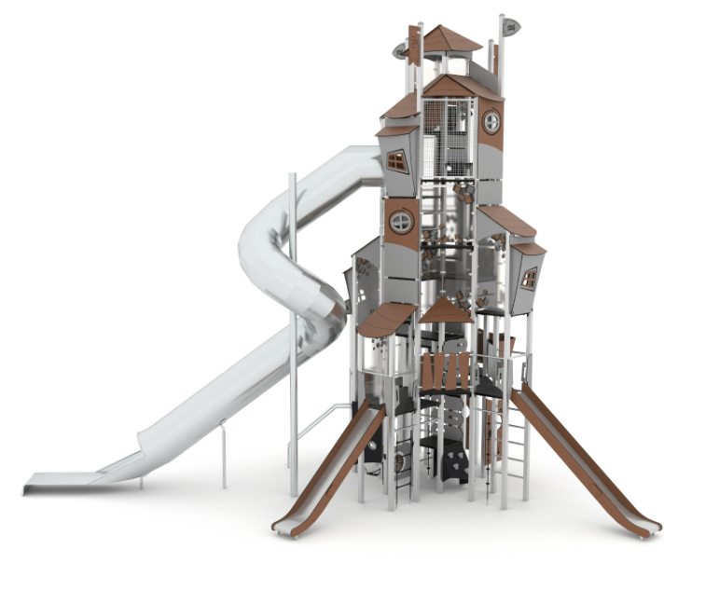

LAIPIOJIMO ĮRENGINYS
Eil. nr. | Parametras | Reikalavimas | Tiekėjo pastabos/siūlymai
1. | Vaikų amžiaus grupė: | nuo 4 iki 14 metų.
2. | Laipiojimo įrenginio matmenys | Matmenys ne mažesni nei: 8,00×3,00×3,00 m (ilgis, plotis, aukštis) (+/- 100 mm).
3. | Saugos zonos matmenys | ne didesnė nei 85 m².
4. | Didžiausias kritimo aukštis | ne didesnis nei 290 cm (ir mažiau).
5. | Konstrukcija | Pagrindinė konstrukcija turi būti pagaminta iš nemažiau nei 100 (+/- 10 vnt.) trikampės formos plieninių elementų ant kurių tvirtinasi plokštės. Pagrindinė konstrukcija turi būti cinkuota ir dažyta milteliniu būdu. Konstrukcijos metalo storis ne plonesnis nei 6 mm (+/- 20 mm). Konstrukcija statoma ant kojyčių kurių skersmuo ne mažesnis nei 90 mm (+/- 20 mm).
6. | Laipiojimo paviršius | turi būti sudarytas iš nemažiau nei 100 (+/- 10 vnt.) trikampio formos plokščių/skydų. Karstyklės skydai turi būti pagaminti iš ne plonesnio nei 12 mm(+/- 10 mm) atsparaus kintančioms oro sąlygoms skaidraus polikarbonato su atmosferos poveikiui atsparia UV spauda. Spauda turi būti iš vidinės pusės, kad naudojantis įrenginiu spauda išliktų nepažeista.
7. | Laipiojimo elementai | 7.1. Visi metaliniai varžtai turi būti pagaminti iš nerūdijančio plieno.  7.2. Įrenginio spaudos spalva ir dizainais turi būti derinamas su Užsakovu.  7.3. Po žaidimų įrenginiu turi būti įrengta liejama guminė danga su pagrindo paruošimu. Dangos plotas turi būti 85 m² (galima paklaida ±5 m²). Dangos storis turi būti parenkamas pagal kritimo aukštį. Dangos spalvos – RAL1001 ir RAL7035 arba panašios. Tikslios dangos spalvos ir dizainas derinami su Užsakovu. Pagrindo po liejama danga sluoksniai: šalčiui atsparus sluoksnis (smėlis) 20–30 cm, skaldos sluoksnis 12–15 cm (frakcija 0–56), akmens atsijos ne mažiau 2 cm (frakcija 0–2 mm).  Danga turi būti įrėminta plastikiniais borteliais.
8. | Atitiktis standartui | Gaminys turi atitikti EN 1176 standartą, arba lygiavertį.
9. | Garantija | Gaminiui taikoma ne trumpesnė nei 10 metų garantija.
10. | Vizualizacija | 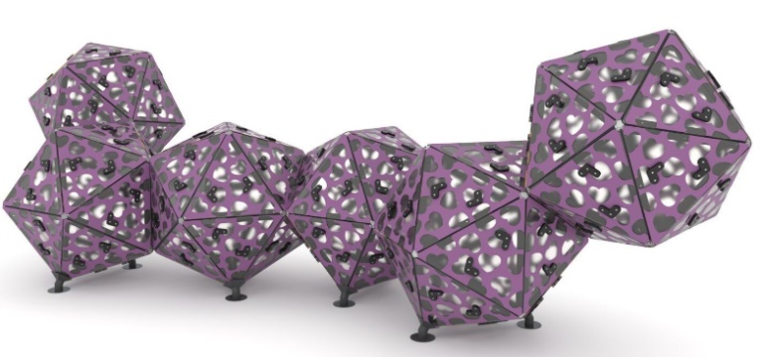

DVIVIETĖS SŪPYNĖS
Eil. nr. | Parametras | Reikalavimas | Tiekėjo pastabos/siūlymai
1. | Sūpynių matmenys | Matmenys ne mažesni nei: 2,00×5,00×2,00 m (ilgis, plotis, aukštis) (+/- 50 mm).
2. | Saugos zona | ne didesnė nei 40 m².
3. | Didžiausias kritimo aukštis | ne didesnis nei 130 cm (ir mažiau).
4. | Sūpynių sudėtis | Sūpynės turi turėti ne mažiau nei 2 vietas suptis: viena sėdynė plokščia standartinė, kita sėdynė – „Gandro lizdas“.
5. | Konstrukcija | Turi būti pagaminta iš ne mažesnių nei 80×80 mm (+/- 20 mm) nerūdijančio plieno vamzdžių. Grandinės turi būti nerūdijančio plieno. Visi varžtai uždengti plastikiniais dangteliais. Po sūpynėmis turi būti įrengta liejama guminė danga su pagrindo paruošimu. Dangos plotas turi būti 40 m² (galima paklaida ±5 m²). Dangos storis turi būti parenkamas pagal kritimo aukštį. Dangos spalvos – RAL1001 ir RAL7035 arba panašios. Tikslios dangos spalvos ir dizainas derinami su Užsakovu. Pagrindo po liejama danga sluoksniai: šalčiui atsparus sluoksnis (smėlis) 20–30 cm, skaldos sluoksnis 12–15 cm (frakcija 0–56), akmens atsijos ne mažiau 2 cm (frakcija 0–2 mm). Danga turi būti įrėminta plastikiniais borteliais. Įrenginio spalvos derinamos su Užsakovu.
6. | Vaikų amžiaus grupė: | Vaikų amžiaus grupė nuo 1 iki 14 metų.
7. | Atitiktis standartui | Gaminys turi būti sertifikuotas, atitikti EN 1176 standartą arba lygiavertį.
8. | Garantija | Gaminiui taikoma ne trumpesnė nei 10 metų garantija.
9. | Vizualizacija | 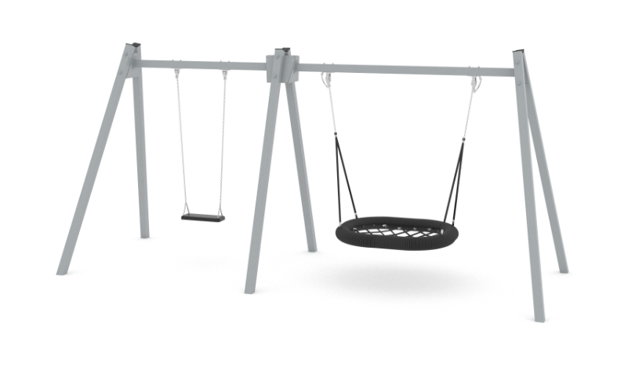

Prašome atsakyti į šiuos klausimus:
Eil. Nr. | Klausimas | Atsakymas/komentaras/ pasiūlymas
1. | Ar dalyvautumėte pirkime kuris planuojamas vykdyti pagal pateiktą techninę specifikaciją?
2. | Ar techninė specifikacija yra pakankamai išsami, konkreti ir aiški?  Jeigu ne, nurodykite kurios vietos neišsamios, nekonkrečios ar neaiškios? Prašome pateikti argumentuotas pastabas ir pasiūlymus. | Nurodoma aukščiau pateiktoje lentelėje
3. | Ar turite kitų pastebėjimų ar pasiūlymų? (Prašome pateikti)

____________________

Pateikiami paveikslai ir brėžiniai yra orientacinio pobūdžio, siūlomos prekės neturi būti identiškos, bet turi atitikti visus nurodytus reikalavimus.
Pateikiami paveikslai ir brėžiniai yra orientacinio pobūdžio, siūlomos prekės neturi būti identiškos, bet turi atitikti visus nurodytus reikalavimus.
Pateikiami paveikslai ir brėžiniai yra orientacinio pobūdžio, siūlomos prekės neturi būti identiškos, bet turi atitikti visus nurodytus reikalavimus.

